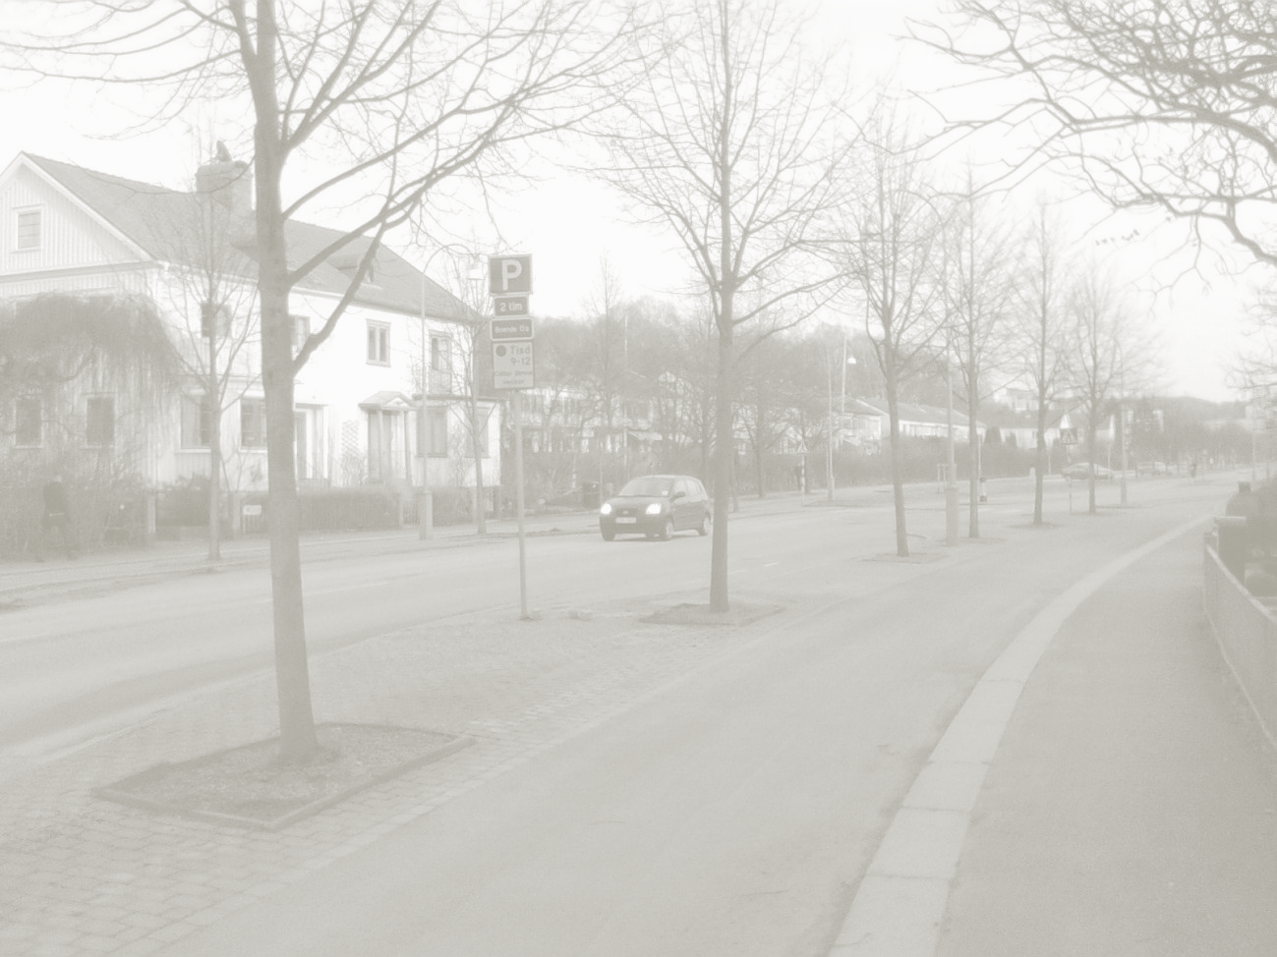
INSTRUKTION FÖR ANVÄNDANDE AV MALL:
Följ instruktioner i de gråmarkerade rutorna och fyll i text där gulmarkering gjorts. Glöm ej byta ut bilderna och slutligen ta bort instruktionsrutorna.

Rubrik på uppdrag

Ev. underrubrik
Dnr: xxx
2017-xx-xx

Namn på uppdrag
Status
Dnr: xxx

Medverkande:
Beställare: | Trafikkontoret Göteborgs Stad
 | Box 2403
 | 403 16 GÖTEBORG
 | Vxl 031-368 00 00
Kontaktperson: | Förnamn Efternamn
Plats för konsultlogga

Konsult: | Namn på konsult
 | Adress
 | Postnr & postadress
 | Telefon
 | Mail
Uppdragsansvarig: | Förnamn Efternamn
Handläggare: | Förnamn Efternamn

Innehållsförteckning
1 Bakgrund och syfte 5
2 Förutsättningar 5
2.1 Projektmål 5
2.2 Samhällspåverkande faktorer 6
2.2.1 Stadskaraktär 6
2.2.2 Trafiksystem 6
2.2.3 Trafikdata 6
2.2.4 Tillgänglighet och framkomlighet 7
2.2.5 Trafiksäkerhet 7
2.2.6 Trygghet 7
2.2.7 Miljö 7
2.3 Tekniska faktorer 8
2.3.1 Geoteknik 8
2.3.2 Kablar och ledningar samt belysning 8
2.3.3 Markfrågor 8
3 Beskrivning och analys av alternativ 8
4 Måluppfyllelse 8
5 Trafikförslag 9
6 Konsekvenser av trafikförslag 9
6.1 Samhällspåverkande faktorer 9
6.1.1 Stadskaraktär 9
6.1.2 Trafiksystem 9
6.1.3 Trafikdata 10
6.1.4 Tillgänglighet och framkomlighet 10
6.1.5 Trafiksäkerhet 10
6.1.6 Trygghet 10
6.1.7 Miljö 10
6.2 Tekniska faktorer 11
6.2.1 Geoteknik 11
6.2.2 Kablar och ledningar samt belysning 11
6.2.3 Markfrågor 11
7 Kostnader 12
8 Bilagor 12

- Bakgrund och syfte
X
Beskriv vad som är bakgrunden till att projektet har kommit upp – sammanhang, beslut mm.
Beskriv syftet med projektet – Hur ska mål nås? Vilka problem ska lösas?

- Förutsättningar
X
Under denna huvudrubrik beskrivs nuläge, utgångspunkter och andra förutsättningar, enligt kontrollpunkterna nedan.

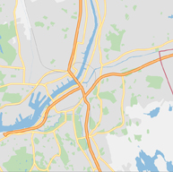
Figur 1. Karta över området
X
Översiktskarta där områdets läge redovisas. Eventuellt kan det behövas två kartor – en mer översiktlig och en där vägnamn och andra viktiga områdesnamn som det hänvisas till senare i texten redovisas. Den mer in-zoomade kartan kan alt läggas under kap 2.3 Trafiksystem om det är mer lämpligt med den direkta kopplingen till vägnamnen där.

  - Projektmål
X
Redovisa mål och eventuella visioner som är knutna till projektet, som åtgärdsförslaget senare ska stämmas av mot (se kap 4).

  - Samhällspåverkande faktorer
    - Stadskaraktär
X
Beskriv områdets karaktär genom en kortfattad beskrivning där områdets gestaltning är central.
Finns det något som symboliserar stadsdelen/området, som bör beaktas i analysen och konsekvensbeskrivningen av trafikförslaget (t.ex. grönområden, vatten,…), så ska det finnas med i beskrivningen av stadskaraktären.
Ägande/Ansvar tas däremot inte med här utan behandlas separat under markfrågor(kap 2.11) nedan.

    - Trafiksystem
X
Gör en övergripande funktionell beskrivning av hur den aktuella gatan/platsen ingår i nätet för; bil, kollektivtrafik, gång, cykel och tung trafik.
Beskriv större målpunkter som påverkar trafikflödet.
Redovisa dimensionerande fordon (ÅMVD) och gatans sektion samt struktur.
Beskriv vägvisning och trafikreglering i området (parkering, skyltade hastigheter, huvudled, mm).
Kontrollera LTF:er (lokala trafikföreskrifter), så att allt kommer med i beskrivningen.
Kontroll av detaljer enligt separat checklista.
- Checklista trafikreglering

    - Trafikdata
X

Redovisa trafikflöden och hastigheter (85-percentilen) för bilar och tung trafik.
Redovisa om det finns mätningar för gång och cykel (gör gärna uppskattning om det ej finns exakta siffror).
Redovisa vilket år som är dimensionerande och vad det innebär för trafikflödet.
Redovisa etapper eller övriga händelser som har betydelse för trafikflödet.

    - Tillgänglighet och framkomlighet
X
Beskriv hur tillgängligheten och framkomligheten ser ut för; gångtrafikanter, cykeltrafikanter, personer med funktionsnedsättning, kollektivtrafik och biltrafik samt tung trafik (t.ex. leveranser).
Biltrafik bedöms utifrån trafikanalys (ev. beräkningar i Capcal eller Vissim), parkeringsmöjligheter och angöringsmöjligheter.
Tillgänglighet samt kontroll av detaljer för cykel och personer med funktionsnedsättning kontrolleras enligt separata checklistor.
- Checklista cykelplanering
- Checklista tillgänglighet för personer med funktionsnedsättning

    - Trafiksäkerhet
X
Redovisa olyckor genom uttag från STRADA. Underlaget används för analys av nuläget för trafiksäkerheten.
Redovisa konfliktpunkter - där trafikmiljöns komplexitet och hastigheter beaktas.
Redovisa hur sektionen ser ut - Var befinner trafikanterna sig, hur ser separeringar ut, osv.
Redogör för siktförhållanden på platsen (utgå från sikttriangeln – TH kap 2FE).

    - Trygghet
X
Redovisa resultat från trygghetsvandring om sådan finns.
Beskriv hur belysningsförhållandena är och upplevs på platsen. Använd belysningspolicyn som är under framtagande som grund.
Beskriv platsen ur ett socialt perspektiv.

    - Miljö
X
Finns det miljöaspekter som ska beaktas?
Då det finns behov ska miljöaspekter redovisas utifrån:
- Hälsa; luftkvalitet, buller och vibrationer. Glöm ej maxvärdet för buller samt tänk även på om det kan förekomma mer lågfrekvent buller. Ska vi ta med något kring utsläpp här också?
- Klimat; CO2-utsläpp

  - Tekniska faktorer
    - Geoteknik
X
Beskriv de geotekniska förhållandena i området. Här skulle vi behöva ha en hänvisning till kartmaterial på ett enklare och mer enhetligt sätt.

    - Kablar och ledningar samt belysning
X
Redovisa befintliga kablar och ledningar. Begär uttag från samlingskartan men kolla också med Göteborg Energi (m.fl.?) om det finns t.ex. gasledningar som inte redovisas i samlingskartan.
Beskriv också hur befintlig belysning av området ser ut.

    - Markfrågor
X
För in vem som äger och förvaltar marken i utredningen. Här skulle vi behöva ha en hänvisning till kartmaterial på ett enklare och mer enhetligt sätt.
Finns det någon befintlig detaljplan? Redovisa i så fall vad den omfattar.
Finns det arrenden och upplåtelser i området? Tänk även på vattendom.
Finns det andra exploateringar/arbeten i närheten som kan påverka projektet? Redogör för omfattning.

- Beskrivning och analys av alternativ
X
Samtliga alternativ; nollalternativ, bortvalda och övriga, som skisserats eller har varit uppe på annat sätt under utredningen, beskrivs översiktligt med skisser och kostnader.
Resonemang förs kring för- och nackdelar och de motiv som ligger bakom respektive förslag.

- Måluppfyllelse
X
Ställ alternativen mot varandra och visa hur väl de uppfyller uppställda projektmål, som satts upp under 2.1.

- Trafikförslag
X
Det eller de förslag som prövas vidare i utredningen beskrivs mer utförligt med skisser och med faktatext. Beskriv också gestaltningen. Observera dock att konsekvenserna av förslaget beskrivs under nästa kapitel.

- Konsekvenser av trafikförslag
X
Under denna huvudrubrik beskrivs konsekvenserna av trafikförslaget, enligt kontrollpunkterna nedan. Först beskrivs de konsekvenser som påverkar samhället och människans beteende samt välbefinnande. Sen beskrivs de mer tekniska och praktiska konsekvenserna av förslaget.

  - Samhällspåverkande faktorer
    - Stadskaraktär
X
Redovisa hur områdets karaktär förändras med det föreslagna trafikförslaget jämfört med nollalternativet. Här kommer det att finnas mer kontrollpunkter när det interna arbetet med frågorna kommit lite längre.

    - Trafiksystem
X
Redovisa hur trafiksystemet förändras med det föreslagna trafikförslaget jämfört med nollalternativet.
Påverkas möjligheterna att nå större målpunkter?
Krävs fler parkeringsplatser (för cykel/bil) eller angöring och hur påverkar det i så fall befintlig parkeringssituation? Vem är huvudman för ny parkering?
Påverkas angöring till befintlig verksamhet? (transformatorstationer, VA-anläggningar, ÅV-stationer, skolor/förskolor, affärer mm)
Beskriv om det är aktuellt med förändringar av trafikregleringen. Är det aktuellt med förändringar av vägvisningen?
Kontroll av detaljer enligt separat checklista.
- Checklista för Trafikreglering
Glöm ej göra avstämning med kommunens trafikregleringsansvarig.
Kontaktpersoner förs in i Samrådslista och tidplan – bilaga 3 till trafikförslaget – som ska gå med trafikförslaget till Investering och exploatering.

    - Trafikdata
X
Redovisa vilka trafikflöden som förslaget beräknas medföra. Tänk på att försöka få med samtliga trafikantslag.

    - Tillgänglighet och framkomlighet
X
Trafikförslagets påverkan på tillgänglighet, trafikflöden och hastigheter och tillgänglighet för gångtrafikanter, cykeltrafikanter, personer med funktionsnedsättning, kollektivtrafik och biltrafik samt tung trafik (t.ex. leveranser) beskrivs.
Konsekvenserna för biltrafiken bedöms utifrån trafikanalys (ev. beräkningar Capcal eller Vissim), parkeringsmöjligheter och angöringsmöjligheter.
Redovisa dygnsflöden (ÅMVD) där det är möjligt.
Konsekvenserna för tillgängligheten för cykel och personer med funktionsnedsättning kontrolleras enligt separata checklistor.
- Checklista cykelplanering
- Checklista tillgänglighet för personer med funktionsnedsättning
Beskriv hur tillgängligheten för personer med funktionsnedsättning påverkas. Åtgärder som ger möjligheter förpersoner med funktionsnedsättning att kunna förflytta sig beskrivs.
Beskriv hur förutsättningarna för tillgänglighetssäkring av gångpassager och övergångsställen ser ut.
Fordons framkomlighet kontrolleras med hjälp av körspår. Infoga skisser i utredningen/trafikförslaget där så är motiverat.

    - Trafiksäkerhet
X
Beskriv trafikförslagets påverkan på trafiksäkerheten jämfört med nollalternativet.
Beskriv vilka anpassningar som gjorts för att nå erforderlig trafiksäkerhet.
Beskriv hur siktförhållandena kommer att bli (utgå från sikttriangeln – TH kap 2FE) och hur gångpassager och övergångsställen har säkrats (eller varför de inte har säkrats om det är fallet).

    - Trygghet
X
Beskriv trafikförslagets påverkan på tryggheten jämfört med nollalternativet.
Redovisa vilka förändringar som trafikförslaget ger för tryggheten och vilka anpassningar som gjorts för att uppnå erforderlig trygghet. Beskriv specifikt hur belysningen påverkar.
Beskriv hur det sociala perspektivet påverkas allmänt samt specifikt för barn och äldre.

    - Miljö
X
Beskriv om och hur förslaget påverkar miljön jämfört med nollalternativet med uppdelning på punkterna nedan.
- Hälsa; luftkvalitet, buller och vibrationer. Glöm ej maxvärdet för buller samt tänk även på om det kan förekomma mer lågfrekvent buller. Ska vi ta med något kring utsläpp här också?
- Klimat; CO2-utsläp.
Beskriv också om det kommer att krävas bergsprängning. Om det finns osäkerheter så beskrivs de också här liksom om det rekommenderas något fortsatt arbete.
Beskriv hur befintlig markmiljö i området påverkar genomförandet av trafikförslaget. Likt fallet med bergsprängning beskrivs eventuella osäkerheter och rekommendationer kring fortsatt arbete.

  - Tekniska faktorer
    - Geoteknik
X
Beskriv om och i så fall hur de geotekniska förhållandena påverkas av åtgärdena. Finns osäkerhet beskrivs den liksom om det krävs geoteknisk undersökning för att kunna få en komplett bild av geoteknikens påverkan.
Beskriv också om och hur de geotekniska förhållandena påverkar själva genomförandet av trafikförslaget.

    - Kablar och ledningar samt belysning
X
Beskriv påverkan på befintliga kablar och ledningar. Behöver t.ex. större ledningsåtgärder utföras? Om osäkerhet råder beskriv den. Avstämning ska göras med ledningsansvarig – om det inte gjorts så beskriv varför.
Tänk på hur kablar och ledningar fungerar ihop med förslagets träd och belysningsstolpar mm.
Beskriv om och hur belysningen påverkas. Sker påverkan på belysningen ska alltid avstämning göras med belysningsansvarig. Men även där inte påverkan sker direkt bör avstämning göras för att se om eventuella belysningsåtgärder finns planerade och kan samordnas.
Redovisa kontaktpersoner som det hållits samråd med i Samrådslista och tidplan – bilaga 3 till trafikförslaget – som ska gå med trafikförslaget till Investering och exploatering.

    - Markfrågor
X
Beskriv om och hur trafikförslaget kräver åtgärder vad det gäller nedanstående punkter samt i så fall i vilken omfattning. Finns osäkerhet så skall den tas upp samt vad den beror på.
- ändringar av befintlig detaljplan
- servitut eller annan rätt (ange mellan vilka parter rättigheten ska säkerställas)
- bygglov
- vattendom
- fornlämningar (gör en första kontroll kan göras mha fornsök)
Redovisa kontaktpersoner som det hållits samråd med i Samrådslista och tidplan – bilaga 3 till trafikförslaget – som ska gå med trafikförslaget till Väg och Bana.

- Kostnader
Enligt kostnadsbedömningsformulär - redovisas i separat bilaga. Om inget behöver kommenteras (skulle kunna vara oklarheter kring finansiering mm) kan rubriken tas bort.
- Bilagor
Bilaga 1 Kostnadsbedömning
Bilaga 2 Kostnadsbedömningsformulär
Bilaga 3 Samrådslista och tidplan
Bilaga 4 Ritning xxx

